|  |  |  |
| --- | --- | --- |
|  | **Carátula para entrega de prácticas** | |
| Facultad de Ingeniería | | Laboratorio de docencia |

Laboratorios de computación

salas A y B

|  |  |
| --- | --- |
| *Profesor:* | Ing. Karina García Morales |
| *Asignatura:* | Fundamentos de programación |
| *Grupo:* | 21 |
| *No de Práctica(s):* | 1 |
| *Integrante(s):* | David Daniel Lawrence Ramírez |
|  |  |
|  |  |
| *Semestre:* | 2019-2 |
| *Fecha de entrega:* | 12 de febrero del 2019, 23:00 |
| *Observaciones:* |  |
|  |  |

CALIFICACIÓN: _________

La computación como herramienta de trabajo del profesional de ingeniería

* **Objetivos:**

Descubrir y utilizar herramientas de software que se ofrecen en Internet que permitan realizar actividades y trabajos académicos de forma organizada y profesional a lo largo de la vida escolar, tales como manejo de repositorios de almacenamiento y buscadores con funciones avanzadas, que es y los tipos de repositorio, buscadores en internet, el más utilizado actualmente es el navegador ¨Google¨ donde procedimos a ver ciertas características para tener una mejor búsqueda:

* **Desarrollo de la práctica:**

Se empezó diciendo la importancia de la informática en nuestra época, después vimos los tipos de sistemas de control de versiones, en donde vimos un ejemplo con ¨Gmail¨

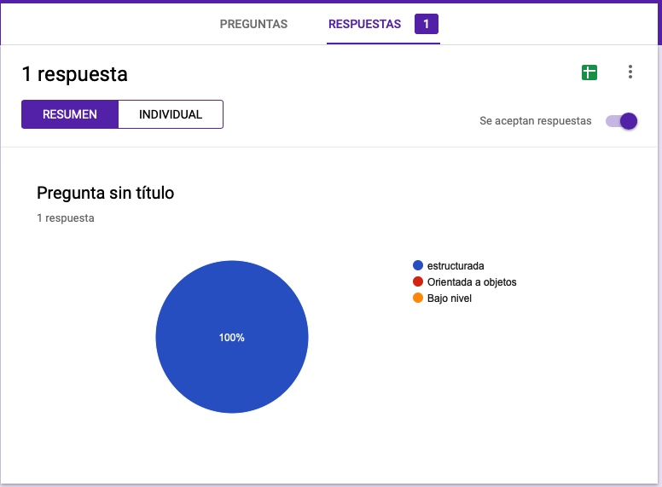

Una encuesta donde se puede ver que contestaron los demás en forma de porcentaje.

Vimos lo que es el repositorio y los tipos de repositorios que hay, una de estas es ¨Outlook¨, en donde podemos utilizar ¨OneNote¨, vimos como editar imágenes y enviarlas por correo:

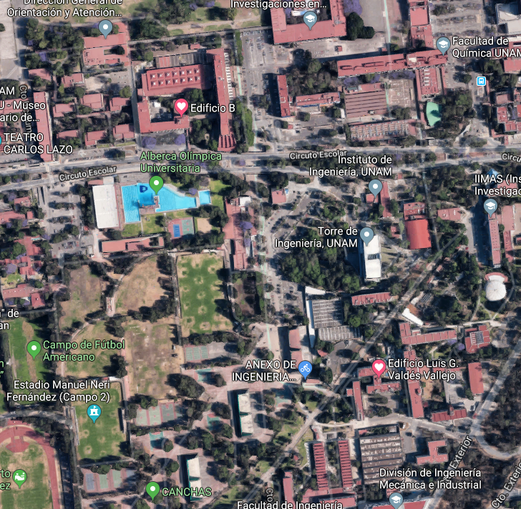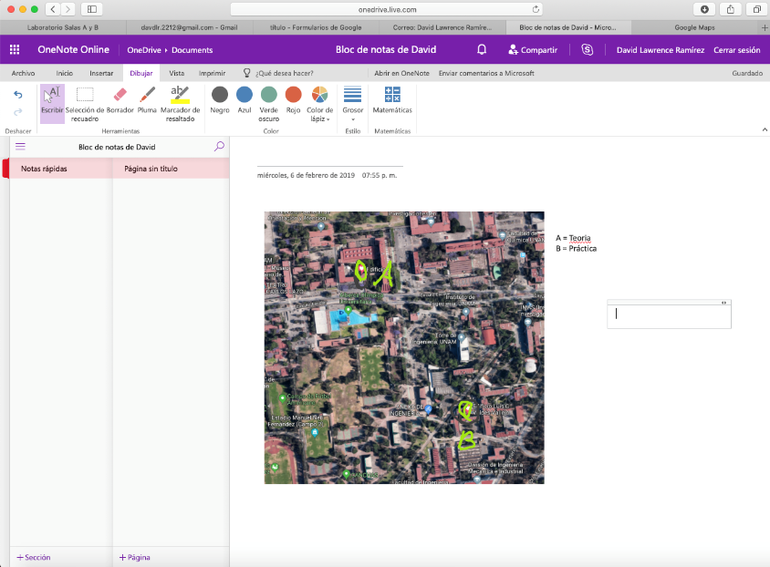

Ubicación de la Facultad de Ingeniería y su anexo norte

A continuación, se citaron algunos ejemplos de buscadores de internet, y se dio énfasis al de ¨Google¨ por su eficacia al encontrar las páginas y vimos las características que tiene para buscar:

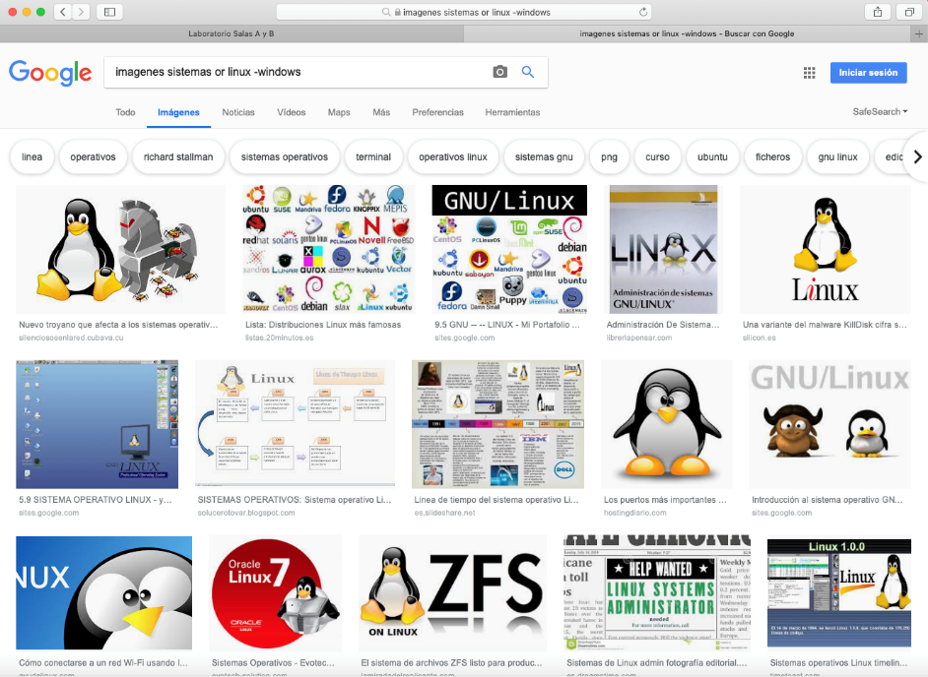

Buscar algunas palabras, pero omitir otras.

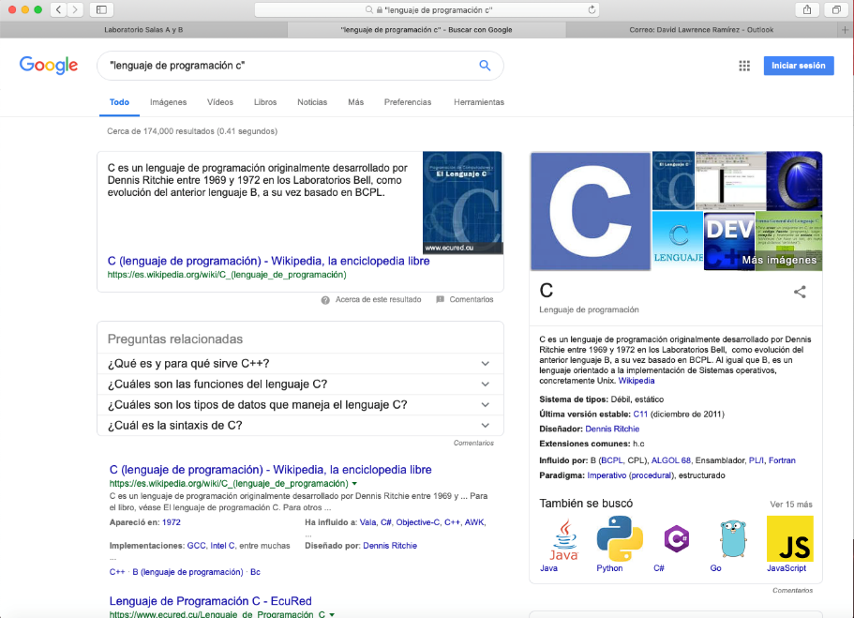

Buscar páginas que contengan esas frases

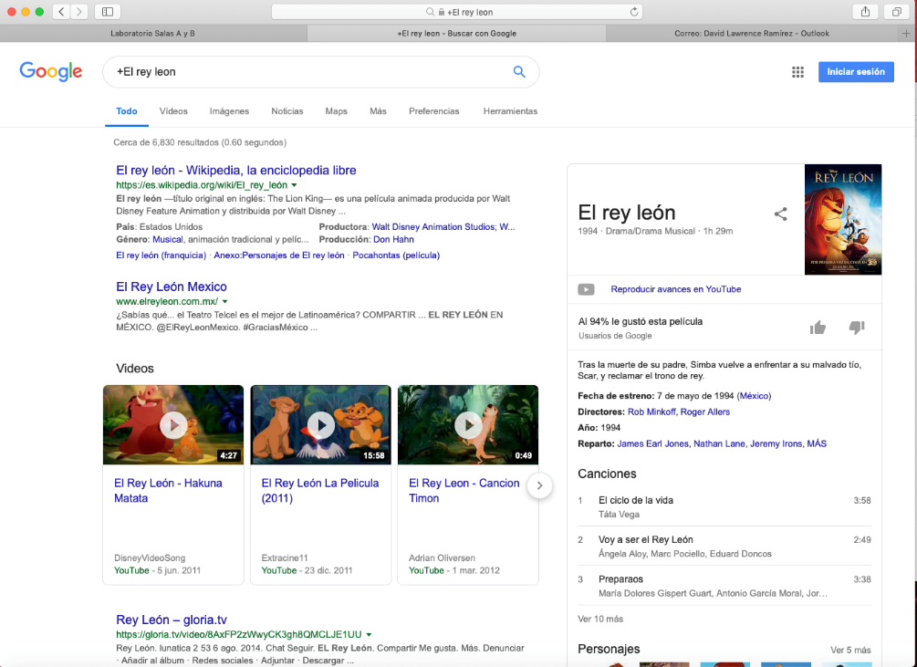

Está función busca el artículo acompañado con el primer sujeto, y variando lo que resta de la oración.

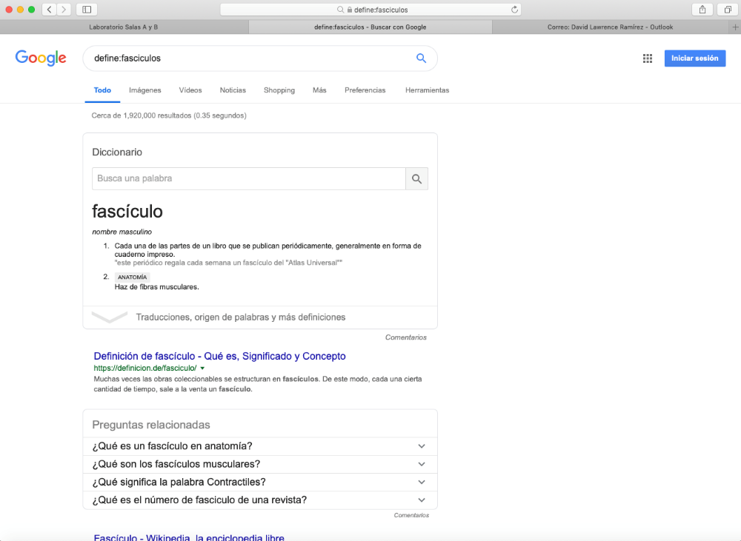

Con ¨Define:¨ se busca la definición de una palabra

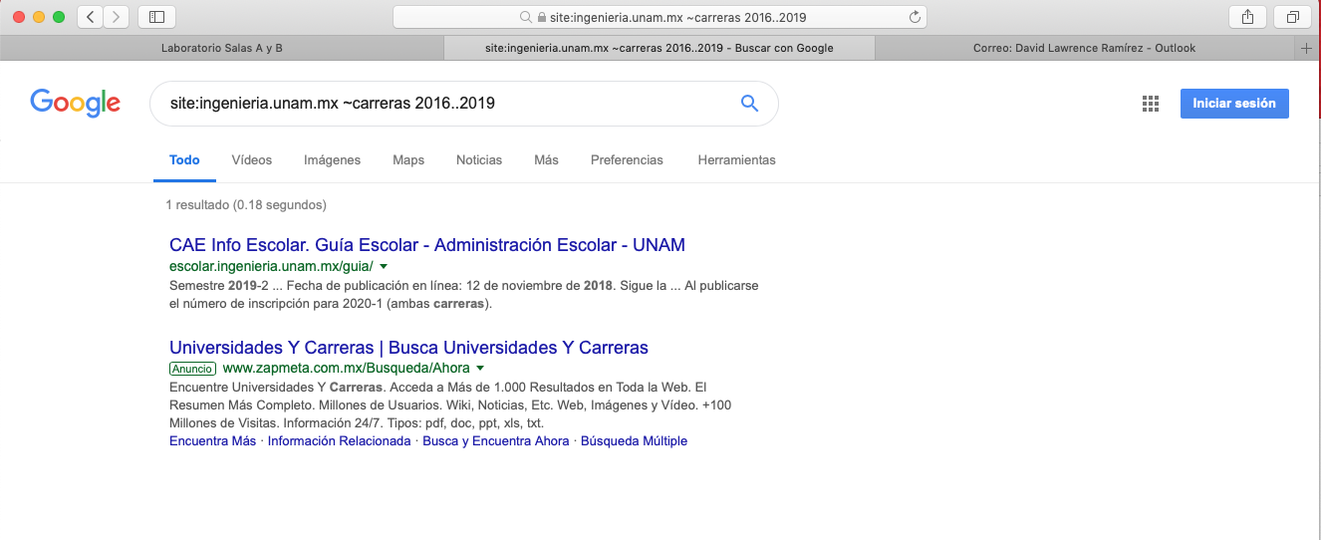

Esta herramienta permite hacer una búsqueda más específica, ya que se puede poner la dirección, una palabra en específico y el lapso en el que se quiere realizar la búsqueda.

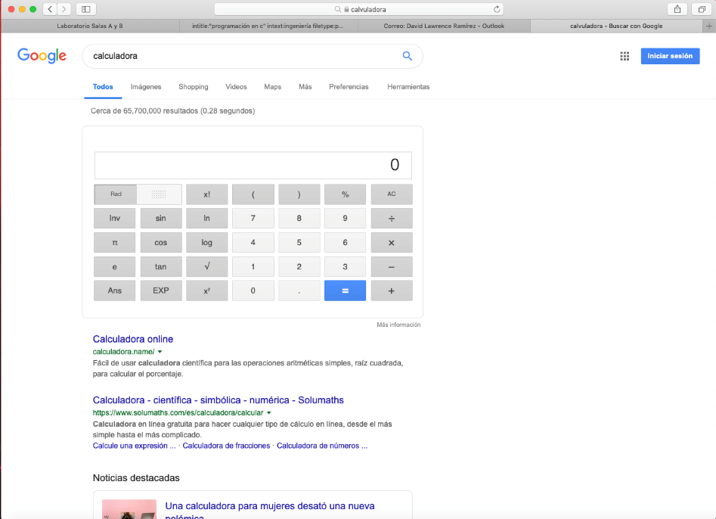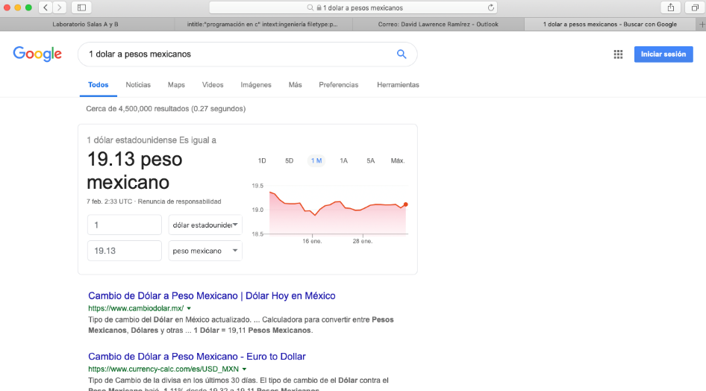

También tiene herramientas como una calculadora y convertidor de unidades.



También se puede poner una función con su intervalo y te dará una gráfica en dos dimensiones.

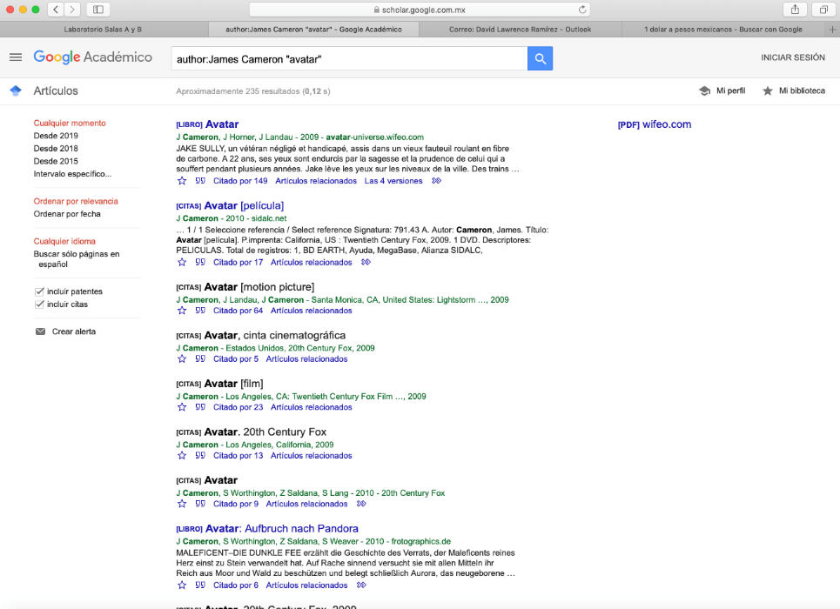

Al buscar en ¨Google Académico¨ reduce la búsqueda a formatos escritos.

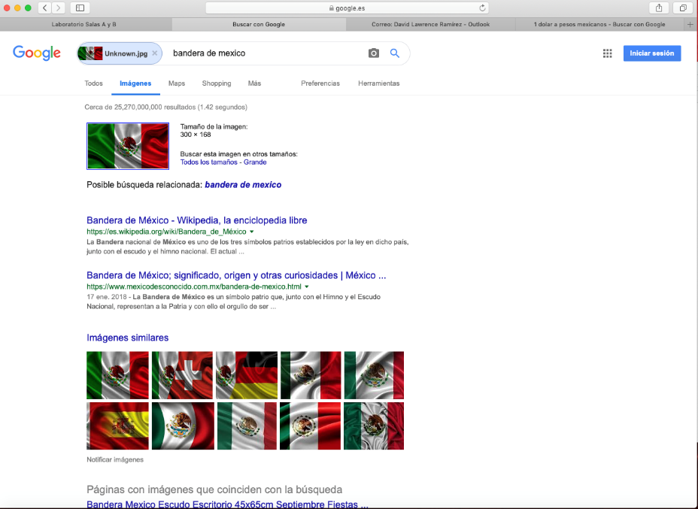

En este apartado se puede buscar información a través de una imagen.

* **Ejercicios de tarea:**

1. Crear cuenta en Hithub.
2. Elegir que servicio de nube es mejor.

|  |  |  |  |  |  |
| --- | --- | --- | --- | --- | --- |
|  | Google Drive | One Drive | Mega | Dropbox | Box |
| Espacio gratis | 15 GB | 5 GB | 50 GB | 5 GB | 10 GB |
| Aplicaciones de productividad | 3 opciones | 6 opciones | 0 | 0 | Se desconoce |
| Orden | Regular | Regular | Regular | Muy buen | Buena |
| Rapidez | Regular | Regular | Mala | Buena | Buena |

Después de haber visto una pequeña comparación de algunos sitios de almacenamiento nube, puedo concluir que quizá no el mejor, ya que cada uno tiene sus ventajas, si no por el que más me conviene como estudiante optaría por elegir **Google Drive** como la mejor plataforma Nube, ya que cumple un buen almacenamiento, buena manera de organizar, las más importantes aplicaciones de trabajo y con una rapidez promedio a las demás.

* **Conclusión:**

Saber manejar las herramientas que internet nos proporciona es vital para un mejor desarrollo personal y laboral en esta época, poder trabajar en equipo es indispensable para para un ingeniero, y gracias a estas aplicaciones hace que el desarrollo sea más fácil y rápido, ya que hay más comunicación y más apoyo, por ejemplo, con los repositorios podemos hacer trabajos en equipos más rápido o con las especificaciones de búsqueda se agiliza el proceso de investigación lo que propicia una rápida y buena colaboración lo que nos da más tiempo personal.

* **Bibliografía:**

<https://tuaulavirtual.educatic.unam.mx/pluginfile.php/696595/mod_resource/content/2/MADO-17_FP.pdf>

<https://www.google.com/>

<https://www.box.com/es-419/cloud-storage>

<https://www.youtube.com/watch?v=EkVgGmdsB1c>

https://www.youtube.com/watch?v=ArprIPrxw_o

https://github.com.